本科生期末试卷四答案
- 选择题
1. D 2. A 3. A，C 4. B 5. B
6. B 7. B 8. C 9. A 10.C
- 填空题
  - A .10000亿次 B. 神威 C. 3840亿
  - A.符号位 B. 数值域 C. 纯小数
  - A.容量大 B. 速度快 C. 成本低
  - A.格式 B. 功能 C. 系统软件
  - A. Cache B. 浮点 C. 存储
  - A.互联机构 B. 系统功能 C. 公共
  - A.设备控制器 B. 适配器 C. 主机
  - A. DMA B. 通道 C. 外围处理机
三．应用题
1．证明：
当 x ≥ 0 时，x₀ = 0 ，
[x]_{补} = 0.x₁x₂…x_{n} = 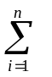 x_{i} 2^{-i} =x
当 x < 0 时，x₀= 1 ，
[x]_{补} = 1.x₁x₂…x_{n} = 2+x
所以
x= 1.x₁x₂…x_{n} - 2 = -1 + 0.x₁x₂…x_{n}
= -1 + x_{i} 2^{-i}
综合上述两种情况，可得出：x = -x₀ +x_{i}2^{-i} （补码与真值的关系）
2．解：
- 单字长二地址指令。
- 操作码字段OP可以指定2⁷=128条指令。
- 源寄存器和目标寄存器都是通用寄存器（可分别指定32个），所以是RR型指令，两个操作数均存在寄存器中。
- 这种指令结构常用于算术逻辑类指令。
3．解： R=Tm/Tc=4；Tc=Tm/4=50ns
E=1/[R+（1-R）H]=1/[4+（1-4）×0.98]=0.94
Ta=Tc/E=Tc×[4-3×0.98]= 50×1.06=53ns。
4．解：为了压缩指令字的长度，必须设法把一个微指令周期中的互斥性微命令信号组合在一个小组中，进行分组译码。
经分析，（e ,f ,h）和（b, i, j）可分别组成两个小组或两个字段，然后进行译码，可得六个微命令信号，剩下的a, c, d, g 四个微命令信号可进行直接控制，其整个控制字段组成如下：
01 c 01 b
直接控制 10 f 10 i
a c d g 11 g 11 j
× × × × × × × ×

4位 2位 2位
5．解：(1)设总线带宽用Dr表示，总线时钟周期用T = 1/f表示，一个总线周期传送的数据量用D表示，根据定义可得：
Dr ＝ T / D = D ×1/ｆ ＝ 4B×33×10⁶/s
- 64位＝８Ｂ，Dr＝Ｄ×ｆ＝８Ｂ×66×10⁶/s＝528MB/s
6．解：答案如图B4.1
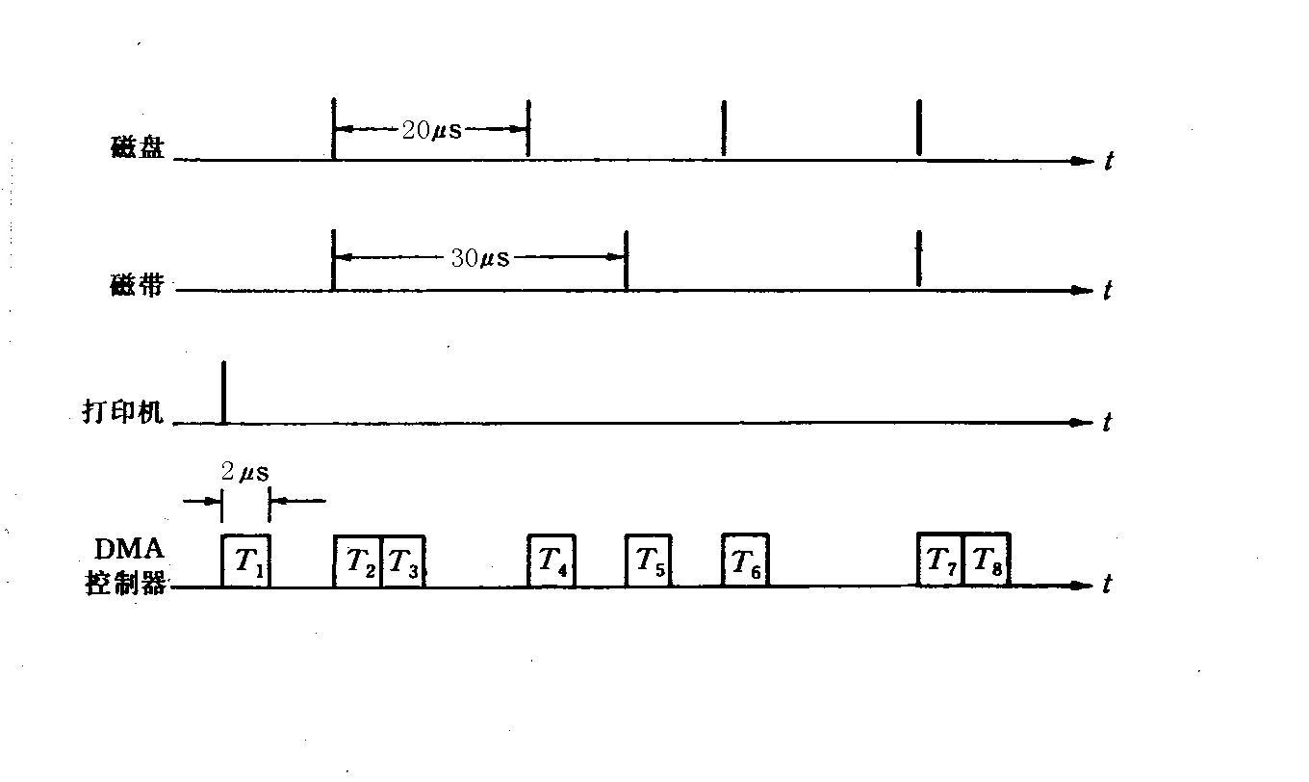
图B4.1

